Информационный бюллетень №1
по проведению Первенства России (Всероссийские соревнования) по спортивному ориентированию на лыжах среди команд учреждений дополнительного образования детей
(среди спортивных школ)

Общее руководство проведением соревнований осуществляет Федеральный центр детско-юношеского туризма и краеведения и Федерация спортивного ориентирования России.

Непосредственное руководство проведением соревнований осуществляется Федерацией спортивного ориентирования Нижегородской области и детско-юношеским центром «Магнитная Стрелка» г.Дзержинск. Соревнования проводятся в 3 км от г. Дзержинск в районе о/л «Салют» 06 – 11 января 2011 года.
Главный судья – Шипов Николай Леонидович
Директор соревнований – Зыбов Сергей Леонтьевич

Участники соревнований.
Группы участников: М–14 ; М-17; М-20; Ж–14; Ж-17; Ж-20.
7 и 9 января в личные дни дополнительно будут организованы открытые группы по программе открытого чемпионата и первенства г.Дзержинска «Ориентатлон - 2011».

Программа соревнований:
5 января – заезд, мандатная комиссия с 9.00 – до 16.00 (в помещении ДЮЦ «Магнитная Стрелка» Космонавтов 26а).
6 января – заезд, мандатная комиссия с 9.00 – до 16.00 (л/о «Салют»), тренировочный полигон.
Совещание с представителями 19.00
7 января – лыжная гонка – маркированная трасса (25-90 мин, 0830203811Я)
(Вариант А с электронной отметкой)
- Программа «Ориентатлон 2011»
8 января – лыжная гонка эстафета 3 этапа маркированная трасса
9 января – лыжная гонка – классика (35-60 мин, 0830143811Я)
- Программа «Ориентатлон 2011»
10 января – лыжная гонка – эстафета 3 чел (0830183811Я)
11 января – Отъезд участников соревнований

Условия финансирования
Расходы на проезд, питание, размещение, спортивное обслуживание, заявочный взнос несут командирующие организации.
Согласно финансовым условиям участия в соревнованиях календаря ФСО России 2011г, утвержденным президиумом федерации от 26.11.2010 г., заявочный взнос за участие в соревнованиях с одного участника составляет – 200 рублей за 1 вид программы, взнос за аккредитацию представителя – 100 руб. за 1 вид программы.
Участникам, которым необходимы отчетные финансовые документы, настоятельно рекомендуем производить оплату заявочного взноса только через банк до 20 декабря 2010 г.
Образец заполнения платежного поручения
Получатель:  Общественная организация «Федерация спортивного ориентирования Нижегородской области»  ИНН 5262030410  КПП 526201001 | Счет № | 40703810300000000061
Банк получателя:  ОАО НКБ «Радиотехбанк» г. Нижний Новгород  к/с 30101810300000000760 | БИК | 042220760
Плательщик: ____________________________________________
Грузополучатель: Общественная организация «Федерация спортивного ориентирования Нижегородской области» Адрес: 603146, г. Нижний Новгород, ул. Юбилейная, д. 35
 | Наименование товара услуг | Количество видов программы | Количество человек | Цена | Сумма
1. | Взнос за участие во Всероссийских соревнованиях по спортивному ориентированию на лыжах среди команд учреждений дополнительного образования детей (среди спортивных школ):  Спортсмены  Аккредитация тренера | 4  4 | 1  1 | 200,00  100,00 | 800,00  400,00
 |  |  |  | ИТОГО
Обращаем особое внимание на правильное оформление платежных документов (пишите без сокращений и ошибок).
Заявки на высылку счетов на оплату заявочных взносов можно сделать по электронному адресу: mstrelka@mail.ru или по тел. 9023082583 – Зыбов Сергей

Представители команд обязаны предоставить в мандатную комиссию документ об оплате стартового взноса.
На соревнованиях будет применяться система электронной отметки SPORTIdent.
При наличии собственного чипа в предварительной заявке следует указать его номер.
Стоимость аренды чипа -30 рублей в день. Оплата аренды чипов только при прохождении
мандатной комиссии на месте соревнований.

Заявки на участие:
Предварительные заявки на участие в соревнованиях подаются в он-лайн системе по адресу http://sportident.ru/entry не позднее 30 декабря 2010года.
По телефону заявки не принимаются.
При прохождении мандатной комиссии так же предоставляются:
- целевая медицинская справка на данные соревнования, если в официальной заявке на данного спортсмена отсутствует допуск врача;
- паспорт или свидетельство о рождении, с информацией о месте проживания (оригинал).
- договор о страховании от несчастного случая (оригинал);
- классификационная книжка с подтверждением выполнения норм соответствующего
спортивного разряда за последние два года;
- спецдопуск медицинского учреждения и тренера для спортсменов заявленных в старшую возрастную группу.
Информация для участников:
Центр соревнований о/л «Салют» в 3 км от г. Дзержинск
Информация по размещению на сайте организаторов WWW.MS.R52.RU
Уважаемые представители команд! Просим Вас заблаговременно
позаботиться о проживании и питании спортсменов, самостоятельно выбрав вариант и сделав заказ непосредственно администрации гостиниц или загородных баз, из предложенных организаторами.
Во время соревнований будет организована доставка участников к местам стартов (один день соревнований). Стоимость проезда 50 рублей с каждого участника.
Размещение в загородных отелях:

База отдыха "Большая Медведица" 2 км. от центра соревнований
общ. (8313) - 32-06-94
нач. (8313) - 24-14-00
Загородный отель «Чайка» (88 номеров)
606044 Нижегородская область, пос. Желнино
www.chayka-hotel.ru
тел. (8313) 242-242
факс (8313) 320-000

Загородный отель «Ранчо»
606044 Нижегородская область, Желнинское шоссе,8 (рядом с о/л "им З.Космодемьянской")
тел. (8313) 320-394

Гостиницы города Дзержинска.

Гостиница «Дружба» (121 место)
606000, Нижегородская область, г. Дзержинск, площадь Дзержинского, 2
тел. (8313) 25-36-08
тел. (8313) 25-16-05

Гостиница «Черноречье» (171 место),
606000, Нижегородская область, г. Дзержинск, ул. Урицкого 8
тел: (8313) 25-63-44
факс: (8313) 25-63-44

Профилакторий «Русь»
606000, Нижегородская область, г. Дзержинск, ул. Матросова, 36
тел. (8313) 22-26-62
тел. (8313) 22-26-06

Гостиница «Парк»
606000, Нижегородская область, г. Дзержинск, Парковая аллея, 2
тел. (8313) 25-44-39

Гостиница «BeerЛога»
606000, Нижегородская область, г. Дзержинск, Ленинского Комсомола 37/23
тел. (8313) 25-44-39

Гостиница «им.Свердлова»
606000, Нижегородская область, г. Дзержинск, ул.Ульянова,9 (70 мест, стоимость от 400 до 600 руб. в сутки, есть кухня на этаже)
тел. (8313) 36-25-77 , факс 36-26-89

Техническая информация
а. Местность соревнований
Местность представляет собой:
- мелкосопочный рельеф (зандрового типа и карстового происхождения с хорошей и средней проходимостью);
Лес преимущественно хвойный (сосна), с вкраплениями лиственных участков деревьев (береза, ольха).
Дорожная сеть развита по всей площади района.
б. Карты соревнований.
Масштаб 1: 10000, 7500
Сечение рельефа 2,5 м.
Авторы карт: Екишев М., Сычев В. Щуров А., Кощеев В. (все г.Н.Новгород).

г. Параметры дистанций.
В соответствии с Положением.
Отметка на КП электронная (в эстафете на маркированной дистанции способ отметки будет уточняться организаторами).

Проезд на соревнования
Для подъезда в центр соревнований по железной дороге со ст. Дзержинск, будет организована доставка автобусом (согласно поданной заявке на транспорт), начиная с 2 января 2011 г.
Просьба к представителям, заранее до 20 декабря сообщить о приезде своих команд на электронный адрес: mstrelka@mail.ru,

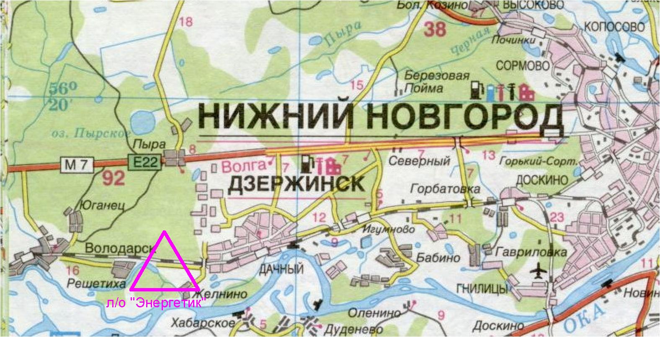

PS.
В соответствии с правилами вида спорта «спортивное ориентирование», утвержденных приказом Минспортатуризма России от «02» апреля 2010 г. № 278:

«п.3.4.7.14. Допускается проведение соревнований на маркированной трассе по принципу начисления штрафа по системе «правильно-неправильно» и фиксацией КП с помощью электронного устройства (ЧИПа) без дополнительных проколов. В этом случае на карту участника наносят КП – истинные и ложные. Участник отмечается в том средстве отметке, которое, по его мнению, соответствует правильному расположению КП. За неправильную и недостающую отметки начисляется штраф».

